

研究生学位管理应用
操作手册

网络与信息中心 | 联合制作
研究生院 | 联合制作

目 录
目 录 1
1 阅读指南 1
1.1编写目的 1
1.2 手册构成 1
1.3 使用对象 1
1.4流程图 1
2 系统的启动与进入 4
2.1登录主页面 4
3 答辩资格审核 4
3.1答辩资格审核 4

1 阅读指南

1.1编写目的
本系统是针对东南大学研究生学位模块的全过程一体化管理系统，本操作手册作为院系使用时的速查手册用。

1.2 手册构成
本手册提供了院系对学位模块相关操作的使用方法。

1.3 使用对象
分管书记。

2 系统的启动与进入

2.1登录主页面
登陆单体系统：http://ehall.seu.edu.cn/gsapp1/sys/yjsemaphome/*default/index.do?min=1#/gzzm 输入本人一卡通号、密码，登录。如图2-2-1所示。
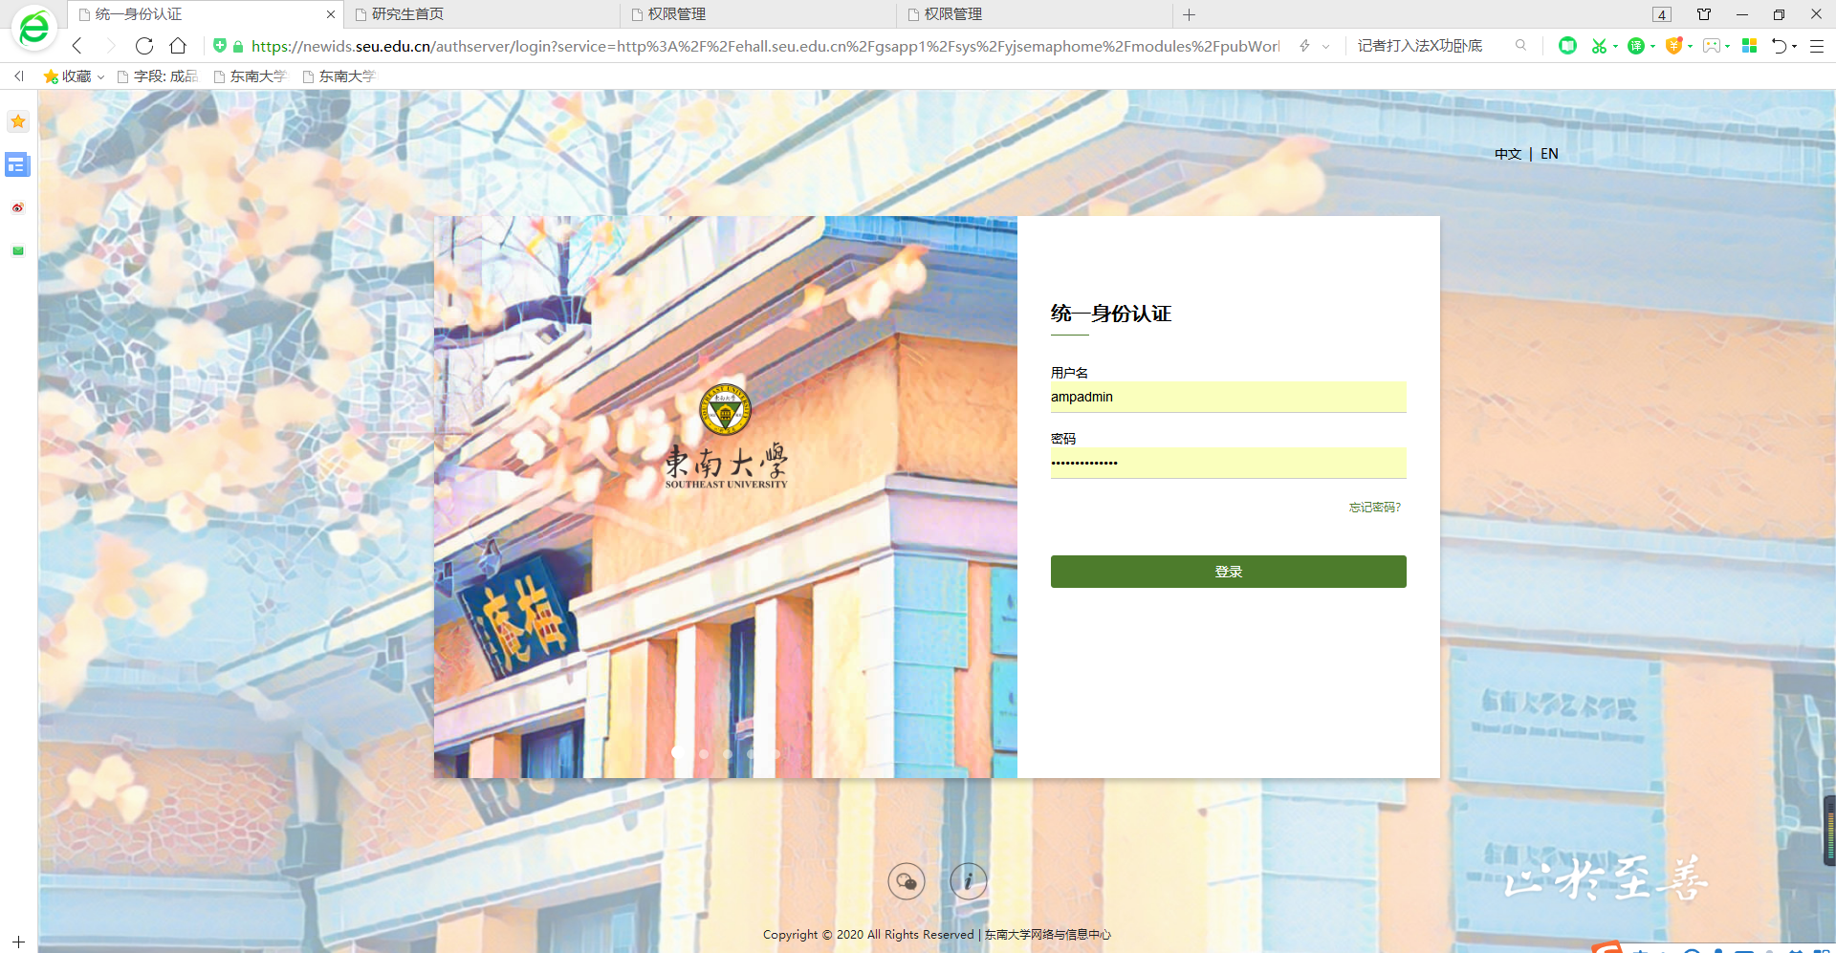
图2-1-1

3 答辩资格审核

3.1答辩资格审核
1、登录之后，点击学位管理-答辩管理应用东大-答辩资格审核，如图3-1-1所示。
可以审核待分管书记审核状态的学生记录。点击审核可进入界面进行审核。不同意点击退回按钮。
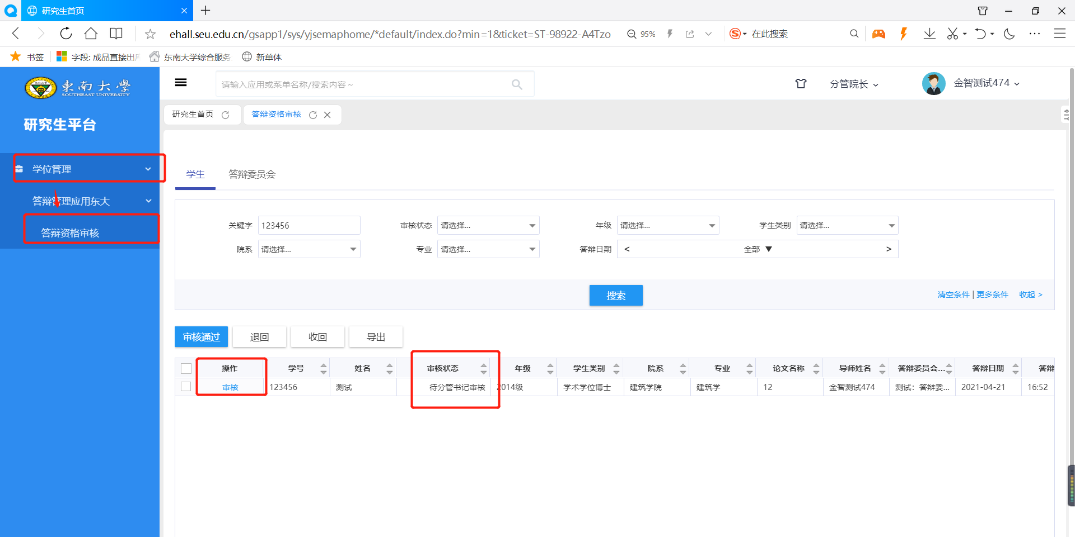
图3-1-1
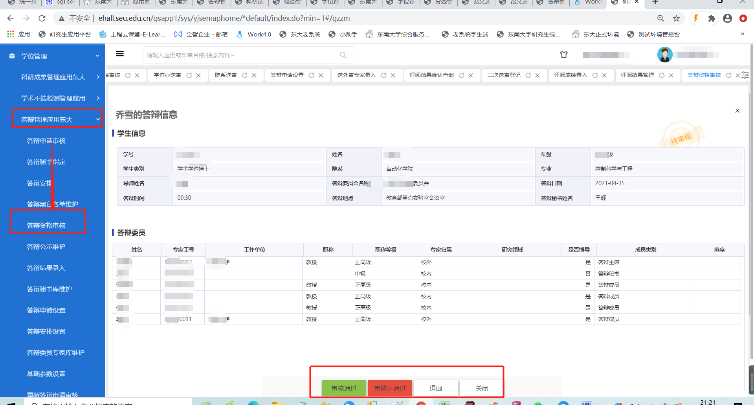
图3-1-2

